HOJA DE VIDA DEL POSTULANTE A ESTUDIOS DE POSGRADOS

Nombre de la maestría

Información personal:
Apellidos y Nombres:
Nro. de Cédula:
Lugar de Residencia:

Información académica:
Título de tercer nivel de grado:
Institución de Educación Superior:
Nro. Registro SENESCYT:

Experiencia Profesional
Nombre de la institución | Cargo desempeñado | Fecha Inicio | Fecha Fin
 |  | dd/mm/aa | dd/mm/aa

Capacitaciones (cursos, talleres, seminarios y similares, mínimo 20h cada uno, últimos 5 años)
Nombre | Institución | Tipo de Participación | Fechas

Méritos

Publicaciones científicas afines al programa
Nombre de la publicación | Revista | Año de publicación | Autor / Coautor

Premios o reconocimientos
Nombre de la institución que extiende el reconocimiento | Nombre del reconocimiento | Orden local, nacional, internacional | Año de reconocimiento

Carta de motivación
Razones para ingresar al programa. Máximo 250 palabras.
Para la maestría de Pedagogía de los Idiomas Nacionales y Extranjeros, presentar la redacción en inglés que será calificada sobre los criterios de la motivación argumentada, ortografía y estructura gramatical.

ATENCIÓN: A la presente hoja de vida adjuntar la DOCUMENTACIÓN DE RESPALDO y subir todo (hoja de vida y documentación de respaldo) en un solo documento en el formulario en línea.

La postulación será calificada en base de los parámetros de admisión mediante la siguiente rúbrica:

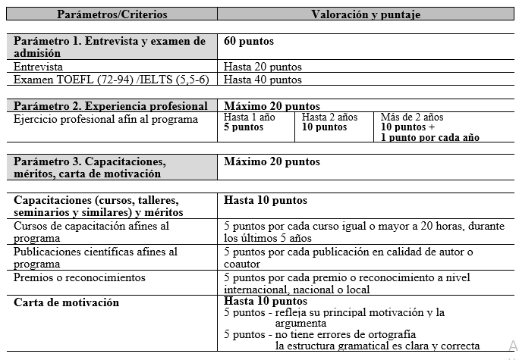

ADJUNTAR LA DOCUMENTACIÓN DE RESPALDO A CONTINUACIÓN

